Урок з предмету "Я у медіапросторі" у 2 класі

Розділ 2.3. : " Передача інформації через малюнок"

Тема : "Малюнок для дорослих та дітей"

Мета : створити умови для формування знань учнів про види малюнків (ілюстрації,карикатури, шаржі,комікси)та способи передачі інформації через певний вид малюнку. Вчити учнів дотримуватись етичних норм під час роботи над шаржем та карикатурою; аналізувати зміст малюнка, добирати до нього заголовок.
Розвивати уміння спостерігати,аналізувати,співпрацювати в команді,приймати рішення.
Виховувати художній смак, інтерес до предмету.
Обладнання: ноутбук, телевізор , ілюстрації з теми, дитячі малюнки.

Література:
1.Навчальна програма для початкової школи загальноосвітніх навчальних закладів 1-й рік вивчення "Я у медіапросторі",І.Б.Іванова, А.Ю.Кожанова

2.https://www.ukrinform.ua/.../2068849-grinevic-rozpovila-pr...

3.https://uk.wikipedia.org/wiki/малюнок

Зміст уроку
Організація класу

Мотивація навчальної діяльності учнів.

- Сьогодні нас чекає багато цікавої роботи, яка допоможе дізнатися про ще один спосіб передачі інформації!

- Послухайте вірша Галини Левицької та спробуйте вгадати що це за спосіб.
Намалюю сонечко, намалюю небо...
А яким олівчиком фарбувати треба?
Сонечко блакитне! Квіточки зелені!
І чого сестричка знов глузує з мене?
Річечка - веселка. Човник, як хмаринка...
Усміхнувся тато: ти художник, синку!
Дощик кольоровий, крапельок багато,
Бо усі олівчики хочуть малювати!
Барви переплутались, як на каруселі...
Отакий малюнок - дивний та веселий!
- Так, молодці! Це - малюнок.

Актуалізація опорних знань учнів.

1. "Мозковий штурм"

-Скільки органів чуттів допомагають сприймати інформацію? (5).
-Як називається зашифроване послання, інформація для здогадливих? (Фейк).
-Прочитайте зашифроване слово - джерело інформації:
ТЕКАЛІОБІБ. (Бібліотека).
- Назвати джерело інформації,відновивши прислів'я: "... вчить, як на світі жить". ( Книга).

2. Міні - вистава " Розмова книжок".

- Зараз ми ... прислухаємось і почуємо розмову двох книжок у бібліотеці.
- Доброго дня, подружко! Чому ти така сумна?
- Ой, невесело мені... Забули мене читачі, не беруть читати. Мене дуже давно надрукували, малюнків мало та й повитерались з часом... Приберуть мене з полиці...
- Не сумуй, люба! Ми щось придумаємо.

- Як можна допомогти книжці? (Відповіді дітей).

Формування нових знань і умінь учнів

- Так, можна доповнити книжку малюнками. Бо через малюнок ми можемо нести і отримувати інформацію!

1 .Розповідь учителя з історії малюнка, демонстрація кадрів на екрані телевізора.
- Одним із основних засобів зображення видимого світу в образотворчому мистецтві є малюнок.
Малюнок відомий з давніх-давен і протягом тисячоліть служить людству. Він має величезні образотворчі можливості.
За умовними малюнками, що їх залишила прадавня людина ,ми дізнаємося про життя, побут, знаряддя праці тощо. Плоскі наскельні зображення тварин, на яких полювала людина, орнаменту, а також декоративні зображення на знаряддях праці свідчать про те, що малюнок був дуже важливим.
( Додаток 1 )

Велику роль відіграв малюнок у виникненні шрифту, якому передувало письмо за допомогою малюнка.
Здавна в Китаї, а пізніше в інших країнах Далекого Сходу малюнки пейзажу, квітів, тварин, людини виконувались тушшю на шовку та папері.
( Додаток 2 )

Фізична пауза.

- Одним із видів малюнка є ілюстрація.
-Де ви можете бачити ілюстрації? Чи допомагають вони нам сприймати інформацію?
( Демонстрація дитячих ілюстрацій до улюблених казок)
- Про що розповідають ці малюнки?

- Карикатура - смішне, комічне або спотворене зображення предмету або особи. Майстер, який створює карикатури, називається карикатуристом.
( Додаток 3 )

Шарж - вид карикатури,що відрізняється дружнім, добродушним зображенням людини. Голова робиться великою,а руки,тулуб та ноги - маленькими. На шаржі допустимі гумористичні викривлення рис обличчя, але слід заздалегідь обговорити ці викривлення з виконавцем шаржу, щоб не образити того, кого малюють. На шаржі людину можна зобразити в образі героя мультфільму, фільму,підкреслити приналежність певній професії.

( Додаток 4 )

Комікси - історії в малюнках.
- Послідовність малюнків, зазвичай з короткими текстами, які створюють певну зв'язну розповідь. Тексти, зазвичай, мають форму "мовної хмарки", яка передаємову чи думку героя.
( Додаток 5 )

Закріплення нових знань учнів.
Робота в групах. ( Клас поділений на 5 груп)
1. Повторення правил роботи в групі.
- Кожен учасник має можливість висловитися, якщо у нього є бажання.
- Всі учасники групи поважають цінності і погляди кожного, навіть якщо не згодні з ними.
- Обговорюються ідеї, пропозиції, а не люди, що їх висловили.
- Всі учасники роблять зауваження коротко і по суті.
- Кожен учасник, навіть захищаючи свою точку зору, відкритий для сприйняття чужих ідей, думок та інтересів інших учасників.
- Усі розбіжності, конфлікти, що виникають під час роботи, розв’язуються мирним шляхом з урахуванням інтересів учасників і правил роботи.
- Всі учасники прагнуть створити відкриту, дружню, ділову атмосферу.
2. Практична робота : " Прочитай малюнок".
- Кожна група отримує конверт, в якому лежать малюнки різних видів.
- Вам пропонується проаналізувати зміст кожного малюнка, визначити вид, дати йому заголовок. Виступити перед групами .
Руханка під музику.
Підсумки уроку
Вправа " Рефлексія".
- Скажіть свою думку за таким початком фрази :
" Було цікаво....",
" Було складно...",
У мене вийшло...."
- З якими видами малюнків познайомились?
- Хто має бажання спробувати свої сили у створенні малюнка будь-якого виду?
- Що слід пам'ятати при створенні карикатури?( Етикетні норми ).

Урок з предмету "Я у медіапросторі" у 2 - А класі
КЗ " СЗШ № "№23" Кам'янської міської ради Дніпропетровської області
вчитель Бушева Людмила Євгенівна

Розділ 2.3. : " Передача інформації через малюнок"

Тема : "Малюнок для дорослих та дітей"

Додаток 1

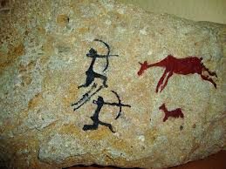

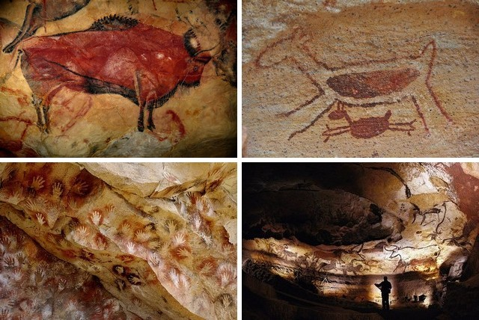

Додаток 2
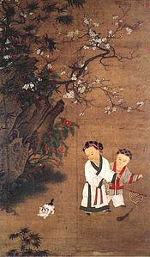

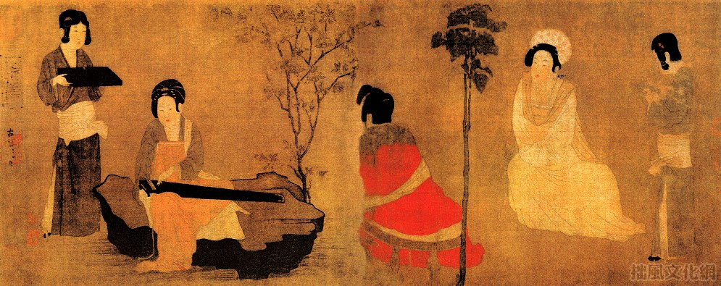

Додаток 3
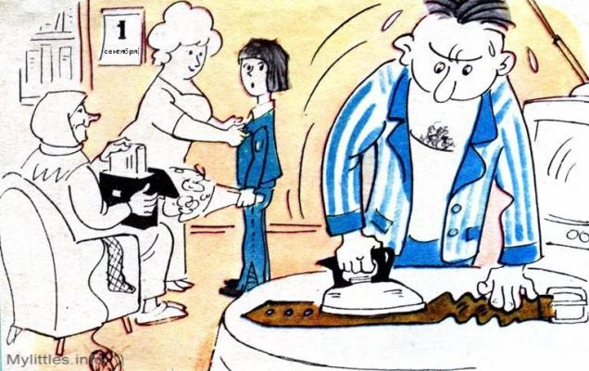

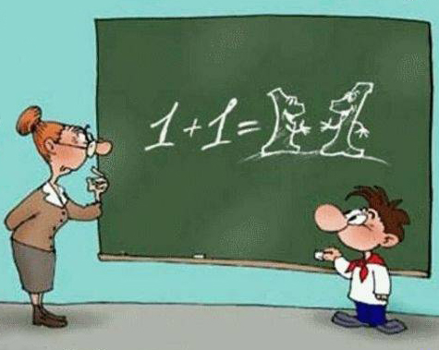

Додаток 4

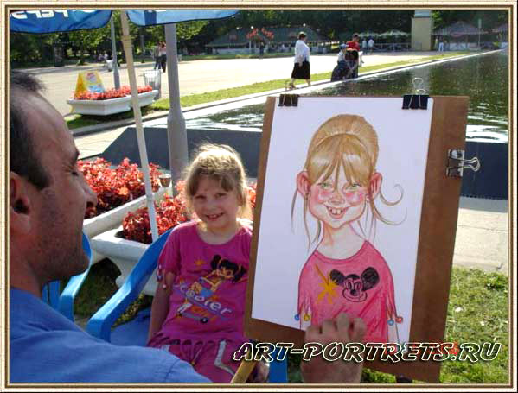

Додаток 5
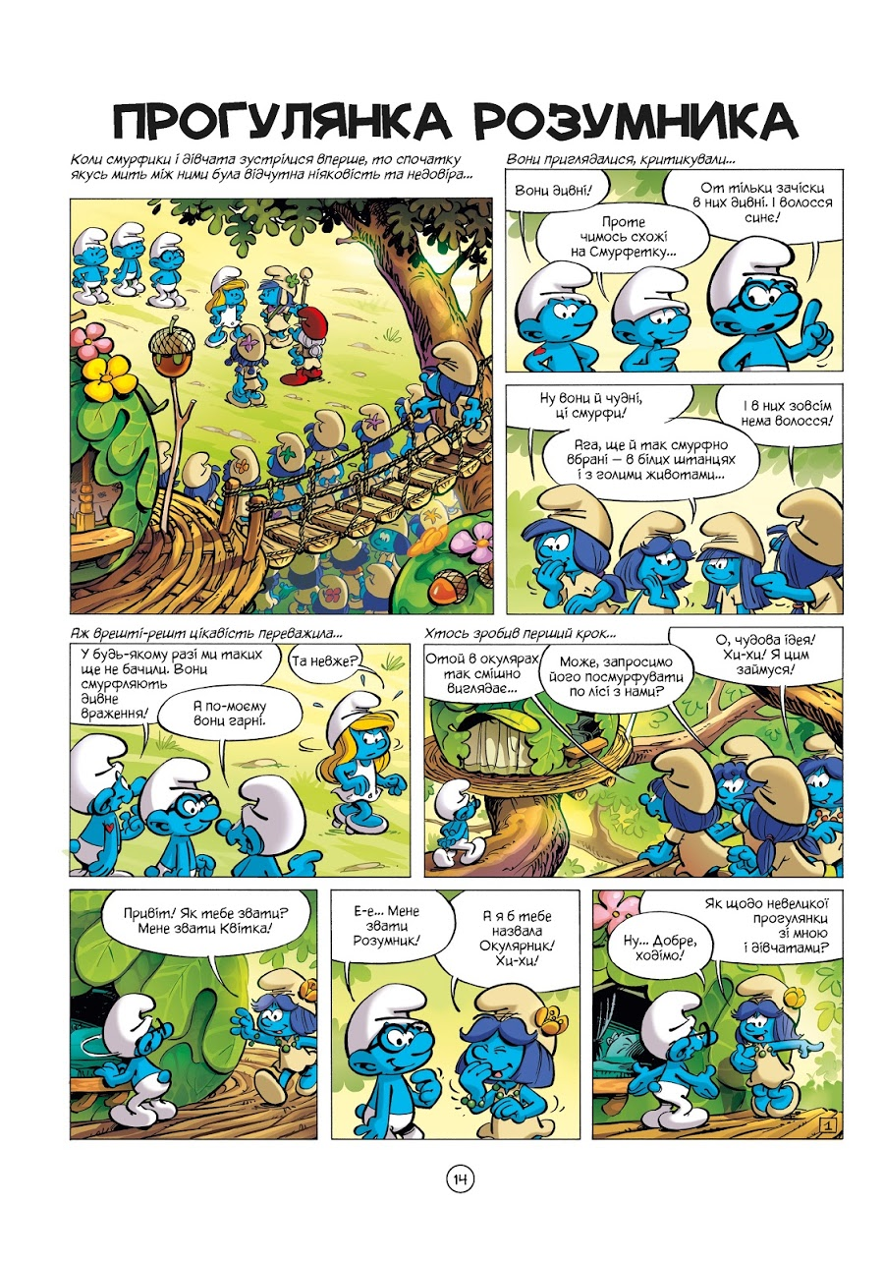

Тема : "Малюнок для дорослих та дітей"
Мета : створити умови для формування медіаграмотності школярів засобами медіаосвіти, умінь користуватися інформаційно - комунікативною технікою, виражати себе і спілкуватися за допомогою медіазасобів.
Формувати знання учнів про види малюнків (ілюстрації, карикатури, шаржі, комікси) та способи передачі інформації через певний вид малюнка. Вчити учнів дотримуватись етичних норм під час роботи над шаржами та карикатурою; аналізувати зміст малюнка, добирати до нього заголовок.
Розвивати інформаційно - комунікативні компетентності: шукати, аналізувати, критично переосмислювати, працювати в команді, приймати рішення.
Виховувати культурного та етичного медіаспоживача.
Обладнання: комп’ютер, телевізор, планшети, ілюстрації з теми, дитячі малюнки.
Література:
1.Навчальна програма для початкової школи загальноосвітніх навчальних закладів 1-й рік вивчення "Я у медіапросторі",І.Б.Іванова, А.Ю.Кожанова. -Дніпро 2016
2.https://www.ukrinform.ua/.../2068849-grinevic-rozpovila-pr...
3.https://uk.wikipedia.org/wiki/малюнок
Зміст уроку
I.Організація класу
II.Мотивація навчальної діяльності учнів.
- Сьогодні нас чекає багато цікавої роботи, яка допоможе дізнатися про ще один спосіб передачі інформації!
- Послухайте вірша Галини Левицької та спробуйте вгадати що це за спосіб.
Намалюю сонечко, намалюю небо...
А яким олівчиком фарбувати треба?
Сонечко блакитне! Квіточки зелені!
І чого сестричка знов глузує з мене?
Річечка - веселка. Човник, як хмаринка...
Усміхнувся тато: ти художник, синку!
Дощик кольоровий, крапельок багато,
Бо усі олівчики хочуть малювати!
Барви переплутались, як на каруселі...
Отакий малюнок - дивний та веселий!

- Так, молодці! Це - малюнок.

III.Актуалізація опорних знань учнів.
1. "Мозковий штурм"
-Скільки органів чуттів допомагають сприймати інформацію? (5).
-Як називається зашифроване послання, інформація для здогадливих? (Фейк).
-Прочитайте зашифроване слово - джерело інформації:
ТЕКАЛІОБІБ. (Бібліотека).
- Назвати джерело інформації,відновивши прислів'я: "... вчить, як на світі
жить". ( Книга).
2. Міні - вистава " Розмова книжок". ( Виконують 2 учні )
- Зараз ми ... прислухаємось і почуємо розмову двох книжок у бібліотеці.
- Доброго дня, подружко! Чому ти така сумна?
- Ой, не весело мені... Забули мене читачі, не беруть читати. Мене дуже давно надрукували, малюнків мало та й повитирались з часом... Приберуть мене з полиці...
- Не сумуй, люба! Ми щось придумаємо...А давай запитаємо школярів!
- Як можна допомогти книжці, друзі? (Відповіді дітей).

IV.Формування нових знань і умінь учнів
- Так, можна доповнити книжку малюнками. Бо через малюнок ми можемо нести і отримувати інформацію!
1 .Розповідь учителя з історії малюнка, демонстрація кадрів на екрані телевізора.
- Одним із основних засобів зображення видимого світу в образотворчому мистецтві є малюнок.
Малюнок відомий з давніх-давен і протягом тисячоліть служить людству. Він має величезні образотворчі можливості.
За умовними малюнками, що їх залишила прадавня людина, ми дізнаємося про життя, побут, знаряддя праці тощо. Плоскі наскельні зображення тварин, на яких полювала людина, орнаменту, а також декоративні зображення на знаряддях праці свідчать про те, що малюнок був дуже важливим.
( Додаток 1 )

Велику роль відіграв малюнок у виникненні шрифту, якому передувало письмо за допомогою малюнка.
Здавна в Китаї, а пізніше в інших країнах Далекого Сходу малюнки пейзажу, квітів, тварин, людини виконувались тушшю на шовку та папері.
( Додаток 2 )

Фізична пауза.
- Одним із видів малюнка є ілюстрація.
-Де ви можете бачити ілюстрації? Чи допомагають вони нам сприймати інформацію?
( Демонстрація дитячих ілюстрацій до улюблених казок)
- Про що розповідають ці малюнки?

- Карикатура - смішне, комічне або спотворене зображення предмету або особи. Майстер, який створює карикатури, називається карикатуристом.
( Додаток 3 )

Шарж - вид карикатури,що відрізняється дружнім, добродушним зображенням людини. Голова робиться великою,а руки,тулуб та ноги - маленькими. На шаржі допустимі гумористичні викривлення рис обличчя, але слід заздалегідь обговорити ці викривлення з виконавцем шаржу, щоб не образити того, кого малюють. На шаржі людину можна зобразити в образі героя мультфільму, фільму,підкреслити приналежність певній професії.

( Додаток 4 )
Комікси - історії в малюнках.
- Послідовність малюнків, зазвичай з короткими текстами, які створюють певну зв'язну розповідь. Тексти, зазвичай, мають форму"мовної хмарки", яка передає мову чи думку героя.
( Додаток 5 )

V.Закріплення нових знань учнів.
1. Робота в групах. ( Клас поділений на 5 груп)
Повторення правил роботи в групі.
- Кожен учасник має можливість висловитися, якщо у нього є бажання.
- Всі учасники групи поважають цінності і погляди кожного, навіть якщо не згодні з ними.
- Обговорюються ідеї, пропозиції, а не люди, що їх висловили.
- Всі учасники роблять зауваження коротко і по суті.
- Кожен учасник, навіть захищаючи свою точку зору, відкритий для сприйняття чужих ідей, думок та інтересів інших учасників.
- Усі розбіжності, конфлікти, що виникають під час роботи, розв’язуються мирним шляхом з урахуванням інтересів учасників і правил роботи.
- Всі учасники прагнуть створити відкриту, дружню, ділову атмосферу.
2. Практична робота : " Прочитай малюнок".
- Кожна група отримує завдання і працює на планшетах.
- Вам пропонується проаналізувати зміст кожного малюнка, визначити вид, розподілити на 3 групи за видами, дати їм заголовки. Виступити перед групами .
VI. Руханка під музику.
VII. Підсумки уроку
Вправа " Рефлексія".
- Скажіть свою думку за таким початком фрази :
" Було цікаво....",
" Було складно...",
У мене вийшло...."
- З якими видами малюнків познайомились?
- Хто має бажання спробувати свої сили у створенні малюнка будь-якого виду?
- Що слід пам'ятати при створенні карикатури? ( Етикетні норми ).

ДОДАТОК 1
Додаток 2

Додаток 3

Додаток 4

Додаток 5

